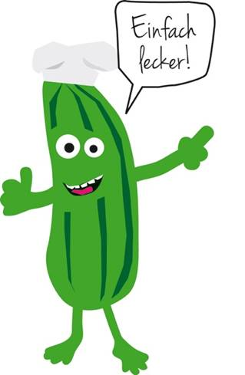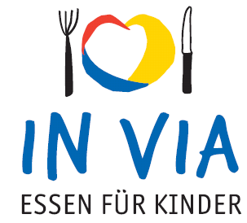

**Speiseplan**

**Vom 14.05.2018** – **18.05.2018**

**Montag :** Rinderbolognese mit Spaghetti und Parmesankäse dazu Maisgemüse oder Vegetarische Bolognese Spaghetti und Parmesankäse dazu Maisgemüse.

**Dienstag:** Tomatencremesuppe mit Weißbrotwürfel dazu eine Scheibe Fladenbrot.

**Mittwoch:** Hähnchennuggets mit Süßsauer-Sauce dazu Kartoffelecken und Blattsalat mit Joghurtdressing oder Gemüse Nuggets mit Süßsauer-Sauce dazu Kartoffelecken und Blattsalat mit Joghurtdressing.

**Donnerstag:** Vollkornfussili mit Tomatensauce dazu Karottensalat.

**Freitag:** Seehechtfilet mit Tomaten Dip und Vollkornreis dazu Blattsalat mit Italiendressing oder Blumenkohl-Käse Medallion mit Schnittlauchsauce und Kartoffeln dazu Blattsalat mit Italiendressing.

**täglich Mineralwasser und frisches Obst**